ИНСТРУКЦИЯ ПО УСТАНОВКЕ

ПРИЛОЖЕНИЯ HTTP МИНИСЕРВЕР

Для начала работы необходимо:
1. На сайте электронной торговой площадки биржи http://www.zakupki.butb.by нажать кнопку «Получить программное обеспечение» и cкачать инсталляционный пакет приложения HTTP минисервер.

2. Запустить установочную программу miniHttpServer
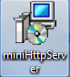

3. На экране появляется окно мастера установки HttpServer.

4.Для продолжения нажмите кнопку «Далее»
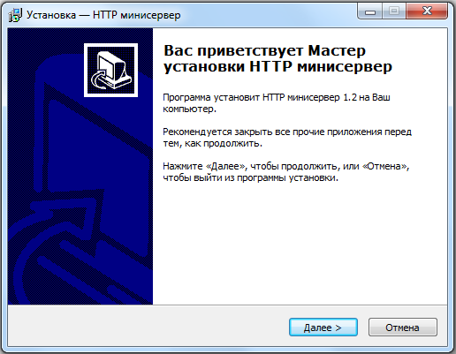

5. Нажмите кнопку «Далее»
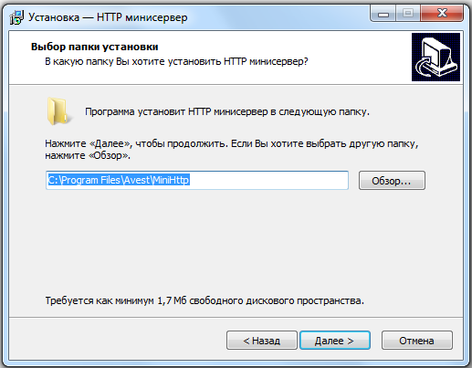

6. Для продолжения нажмите кнопку «Далее»
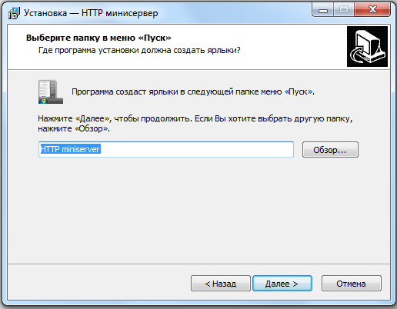

7. Нажмите кнопку «Далее»
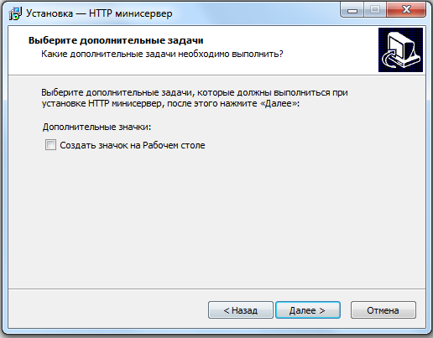

8. Нажмите кнопку «Установить»
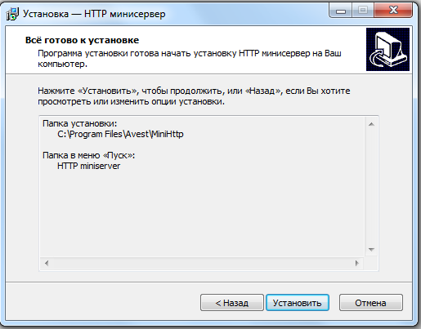

9. Всё. Приложение HTTP минисервер успешно установлен на Вашем компьютере.

ВНИМАНИЕ!
Если в вашей локальной сети для доступа в сеть Интернет используется прокси-сервер, то для работы с площадкой ЭТП вам необходимо произвести настройку приложения HTTP минисервер.
Важно: выясните у администратора или технического специалиста, который обслуживает сеть и ПК вашего предприятия (учреждения), используется ли авторизация на прокси-сервере.
Если для доступа к прокси-серверу используется авторизация, то после перенаправления подписанного документа появится следующее окно, в котором вам будет предложено ввести имя пользователя (логин) (4) и пароль (5) (логин и пароль необходимо уточнить у технического специалиста, обслуживающего Вашу сеть). Можно установить «флажок» «Сохранить пароль» чтобы в будущем не вводить логин и пароль для доступа к прокси-серверу.

